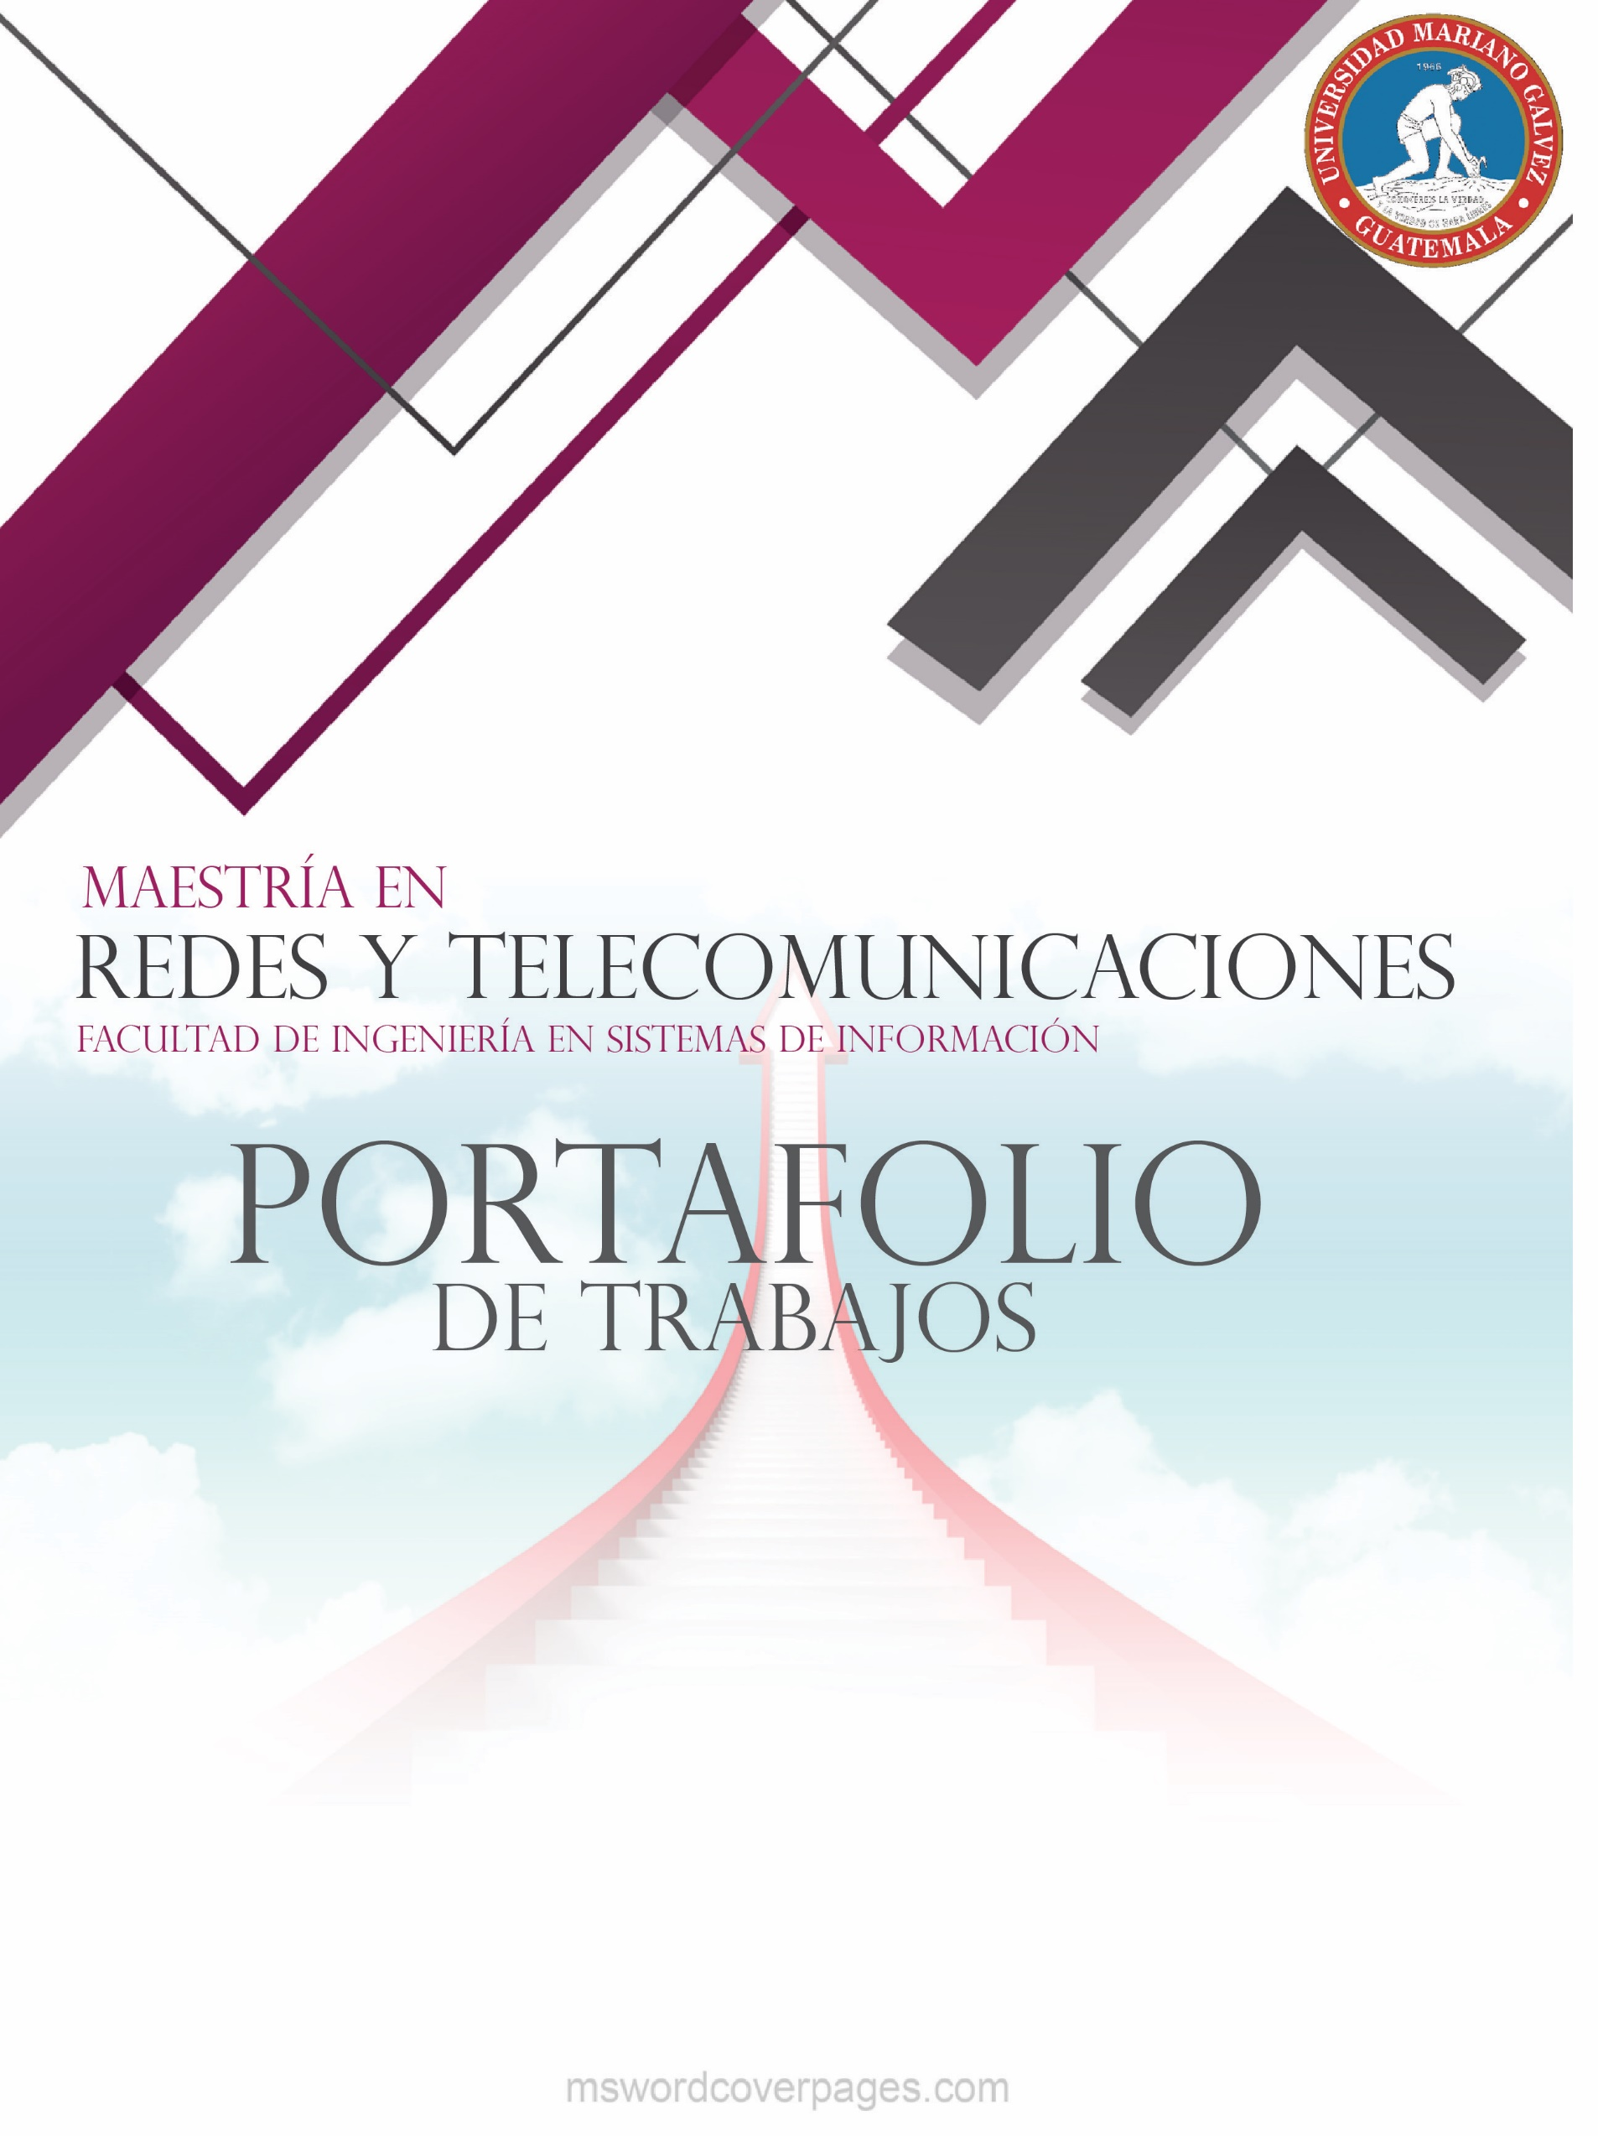

Presentado por:
Magister Artium NOMBRE DEL GRADUANDO
Guatemala, 2022

